INDICAÇÃO nº 580/2020

SÚMULA: - Solicita providências do Executivo, junto a Secretaria de Governo, para que seja realizado a instalação de tubulações, guias/sarjetas, pavimentação asfáltica, e, ainda, que seja realizada a manutenção periódica na (comunidade) situado próximo à Estrada da Servidão ligada a Estrada Municipal das Rosas, no bairro Capela de São Pedro, na cidade de Itapevi.

INDICO à Mesa, na forma regimental vigente, seja oficiado ao Excelentíssimo Senhor Igor Soares Ebert, Prefeito Municipal, para que determine através da Secretaria de Governo, a instalação de tubulações, guias/sarjetas, pavimentação asfáltica, e, ainda, que seja realizada a manutenção periódica na (comunidade) situado à Estrada de Servidão ligada a Estrada das Rosas, no bairro Capela de São Pedro, na cidade de Itapevi.

Justificativa

Senhor Presidente,
Senhoras Vereadoras,
Senhores Vereadores,

Solicito os bons préstimos no sentido de solicitar manutenção periódica próximo à Estrada da Servidão ligada a Estrada Municipal das Rosas, no bairro Capela de São Pedro, na cidade de Itapevi pelas razões expostas abaixo.

Moradores da região já sofrem com estes problemas há anos, diante disso, vem reivindicando através deste gabinete dês do ano de 2017, um pedido de ajuda, haja vista, que a localidade é muito decline, e ainda, as ruas são de barro e para amenizar os moradores, distribuem pelas ruas pedregulhos e resto de cimento, na tentativa de ficar menos escorregadio.

Por isso, solicitamos que seja realizada a pavimentação asfáltica, bem como, seja instalado guias e ainda, tubulações, pois conforme fotos anexo, poderá verificar que no local existem alguns tubos, os quais foram colocados pelos próprios moradores da região, na tentativa de fazer com as águas em dias de chuva pudessem seguir uma reta, porém essa tubulação não está terminada, e devido a isso, as águas se espalham por todo o local.

Na foto a abaixo, podemos ilustrar que devido a força que água desce nos dias de chuva, acaba se espalhando por toda a rua e quando bate no muro indicado com a seta, acaba adentrando na casa de portão branco conforme seta indicativa na figura abaixo:

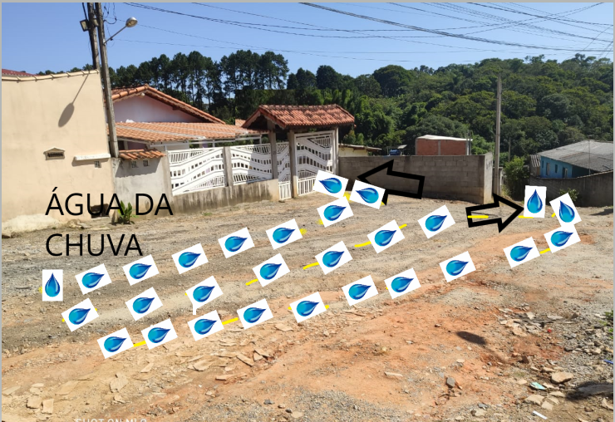

Cumpre nos informar, que os pedidos solicitados são de suma importância para a comunidade, pois, além de ser um bairro distante irá gerar qualidade de vida e oportunizando melhor trafegabilidade de veículos e pedestres.

No mais, os moradores daquela região vêm sofrendo com o período chuvoso, com acúmulo de água na via, dificultando o ir e vir dos cidadãos, danificando veículos e motocicletas que transitam por essa via fazendo manobras perigosas, o que, de certa forma, poderá ocasionar acidentes graves e danificação do patrimônio, forçando os moradores arcar com as despesas de manutenção da rua.

Sem contar, que esta solicitação é um anseio comunitário e um sonho das famílias em serem agraciados, tanto com a pavimentação asfáltica, como, com os demais pedidos, uma vez que, amenizará os transtornos causados pela ação do tempo, tanto período chuvoso quanto nos períodos de seca.

Por fim, ressalta-se que esses pedidos vêm sendo solicitado por este gabinete desde do ano de 2017, conforme Indicação de nº 276/2017, na qual obtivemos retorno que a manutenção foi realizada, porém, precisamos que essa manutenção seja realizada periodicamente, e ainda, que seja colocado raspas de asfaltos ou pedregulhos, até que os problemas sejam sanados de uma vez, diante disso, foram feitas mais Indicações, as quais sejam, 963/2018 e 956/2019, porém sem êxito.

Diante dos fatos expostos, solicitamos que providencias sejam tomadas o mais breve possível. Segue anexo fotos do local.

Sala das Sessões Bem-vindo Moreira Nery, 29 de janeiro de 2020.

YACER ISSA KOURANI
VEREADOR - PSB

